Allgemeine Hinweise

Gegenstand der Ausschreibung sind die Lieferung und die Montage von Stahlkassettenprofilen für ein wärmegedämmtes Wandsystem mit hinterlüfteter Außenschale und alle weiteren Leistungen, die für eine sach- und fachgerechte Ausführung erforderlich sind.

Grundlage des Angebots sind die als Anlage beigefügten, nachfolgend aufgeführten Unterlagen (z.B. Ausschreibungen, Zeichnungen, Detailskizzen usw.):
'.........'

Lieferungen und Leistungen, die nach Ansicht des Bieters erforderlich, jedoch im Leistungsverzeichnis nicht oder nur unvollständig enthalten sind, sind in einem Zusatzangebot zu erfassen und einzureichen.

Strom, Wasser und sanitäre Anlagen werden vom Bauherrn unentgeltlich gestellt. Für das Lagern von Baumaterial wird ausreichend Lagerplatz an der Einbaustelle zur Verfügung gestellt.

Der Zugang zur Baustelle erfolgt über '.........'
Art und Beschaffenheit des Untergrundes lassen das Befahren mit Sattel- und Gliederzügen (40 t) sowie Autokran zu.

Besonderheiten und Erschwernisse:
'.........'

Bei Rückfragen zu technischen und konstruktiven
Belangen erteilt Auskunft: '.........'
Telefon: '.........'
Telefax: '.........'

Allgemeine Bemessungsgrundlagen

Es handelt sich um Stahlkassettenprofilen nach DIN EN 1090 als tragende Innenschale für ein wärmegedämmtes Wandsystem mit hinterlüfteter Außenschale.

Gebäudeart (z.B. Lagerhalle): '.........'

Gebäudeabmessung:
Länge [m]: '.........'
Breite [m]: '.........'
Traufhöhe [m]: '.........'
Attikahöhe [m]: '.........'
Firsthöhe [m]: '.........'

Unterkonstruktion:
[ ] Stahl
Stahlsorte: '.........'
Flanschdicke [mm]: '.........'
[ ] Holz
[ ] Stahlbeton mit (z.B. HTU-Schiene): '.........'

Lastannahmen zur Bemessung der Stahlkassettenprofile:

Windlasten nach DIN EN 1991-1-4
Windzone: '.........'
Geländekategorie: '.........'
Baukörper:
[ ] geschlossener Baukörper
[ ] offener Baukörper

Statisches System:
[ ] Einfeldträger
[ ] Mehrfeldträger
[ ] Zweifeldträger ist zulässig
[ ] Zweifeldträger ist nicht zulässig

Maximale Stützweite:
[ ] Einfeldträger: '.........' m
[ ] Mehrfeldträger: '.........' m

Endauflagerbreite:
[ ] 40 mm
[ ] '.........' mm
Zwischenauflagerbreite:
[ ] 100 mm
[ ] 300 mm
[ ] '.........' mm

Zulässige Durchbiegung:
[ ] f = l/300 (oberseitige Abdichtung geklebt)
[ ] f = l/200 (oberseitige Abdichtung mechanisch befestigt)
[ ] f = l/150 (oberseitige Metallabdeckung mind. 5° Neigung)
[ ] '.........'

Befestigung der aussteifenden Außenschale
[ ] direkt mit Entkopplungsband ≤ 3,0 mm
[ ] direkt mit Entkopplungsband > 3,0 mm
[ ] an vertikalen Aussteifungsprofilen
[ ] mit Distanzbefestigung nach Z-14.1-421/426

Kassettenprofil Hacierba 100/600 SR
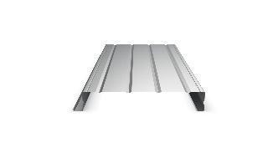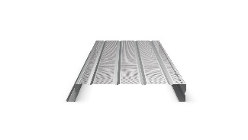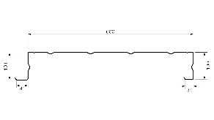
Stahlkassettenprofile nach DIN EN 1090
als tragende Innenschale für ein wärmegedämmtes Wandsystem mit hinterlüfteter Außenschale,
güteüberwacht, liefern und
nach den Fachregeln des IFBS
auf vorhandener Unterkonstruktion aus '.........'
montieren, einschl. Lieferung aller nach statischer Berechnung
erforderlicher bauaufsichtlich zugelassener Verbindungselemente.

Die Stahlkassettenprofile sind an den Längs- und Querstößen mit geeigneten Materialien gegen Konvektion (Luftdurchgang) zu dichten.

Kassettenprofil Typ: Hacierba 100/600 SR
Hersteller: ArcelorMittal Construction Austria GmbH
Mindeststahlgüte S320 GD+Z nach DIN EN 10346
Profilhöhe: 101 mm
Baubreite der Profiltafeln: 600 mm
Maximale Länge der Profiltafeln in [m]: '.........'
Nennblechdicke / Gewicht:
[ ] 0,75 mm / 0,090 kN/m²
[ ] 0,88 mm / 0,106 kN/m²
[ ] 1,00 mm / 0,120 kN/m²
[ ] 1,25 mm / 0,151 kN/m²

Optional als Akustikprofil mit Steglochung
[ ] ja
[ ] nein

Korrosionsschutzsystem:
verzinkt ZM120 nach DIN EN 10346 / abZ Z-30.11-61
und zusätzlich mit organischer Beschichtung:

Innenseite (zur Dämmung, F2/N)
[ ] RSL Rückseitenschutzlack
[ ] '.........'

Raumseite (F1/P)
[ ] INTERIEUR (Polyester 12 μm)
[ ] HAIRPLUS (Polyester 25 μm)
[ ] HAIREXCEL (Polyurethan 60 μm)
[ ] '.........'
Farbton: '.........'

Wärmedämmung und Außenschale siehe separate Positionen.

Kassettenprofil Hacierba 120/600 SR
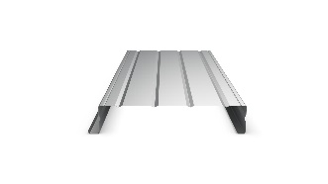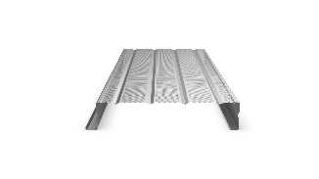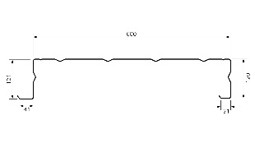
Stahlkassettenprofile nach DIN EN 1090
als tragende Innenschale für ein wärmegedämmtes Wandsystem mit hinterlüfteter Außenschale,
güteüberwacht, liefern und
nach den Fachregeln des IFBS
auf vorhandener Unterkonstruktion aus '.........'
montieren, einschl. Lieferung aller nach statischer Berechnung
erforderlicher bauaufsichtlich zugelassener Verbindungselemente.

Die Stahlkassettenprofile sind an den Längs- und Querstößen mit geeigneten Materialien gegen Konvektion (Luftdurchgang) zu dichten.

Kassettenprofil Typ: Hacierba 120/600 SR
Hersteller: ArcelorMittal Construction Austria GmbH
Mindeststahlgüte S320 GD+Z nach DIN EN 10346
Profilhöhe: 121 mm
Baubreite der Profiltafeln: 600 mm
Maximale Länge der Profiltafeln in [m]: '.........'
Nennblechdicke / Gewicht:
[ ] 0,75 mm / 0,094 kN/m²
[ ] 0,88 mm / 0,111 kN/m²
[ ] 1,00 mm / 0,126 kN/m²
[ ] 1,25 mm / 0,157 kN/m²

Optional als Akustikprofil mit Steglochung
[ ] ja
[ ] nein

Korrosionsschutzsystem:
verzinkt ZM120 nach DIN EN 10346 / abZ Z-30.11-61
und zusätzlich mit organischer Beschichtung:

Innenseite (zur Dämmung, F2/N)
[ ] RSL Rückseitenschutzlack
[ ] '.........'

Raumseite (F1/P)
[ ] INTERIEUR (Polyester 12 μm)
[ ] HAIRPLUS (Polyester 25 μm)
[ ] HAIREXCEL (Polyurethan 60 μm)
[ ] '.........'
Farbton: '.........'

Wärmedämmung und Außenschale siehe separate Positionen.

Kassettenprofil Hacierba 150/600 SR
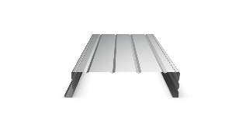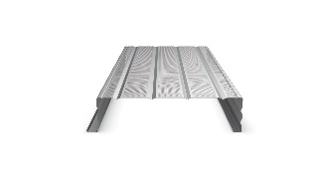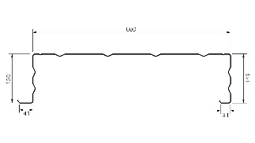
Stahlkassettenprofile nach DIN EN 1090
als tragende Innenschale für ein wärmegedämmtes Wandsystem mit hinterlüfteter Außenschale,
güteüberwacht, liefern und
nach den Fachregeln des IFBS
auf vorhandener Unterkonstruktion aus '.........'
montieren, einschl. Lieferung aller nach statischer Berechnung
erforderlicher bauaufsichtlich zugelassener Verbindungselemente.

Die Stahlkassettenprofile sind an den Längs- und Querstößen mit geeigneten Materialien gegen Konvektion (Luftdurchgang) zu dichten.

Kassettenprofil Typ: Hacierba 150/600 SR
Hersteller: ArcelorMittal Construction Austria GmbH
Mindeststahlgüte S320 GD+Z nach DIN EN 10346
Profilhöhe: 150 mm
Baubreite der Profiltafeln: 600 mm
Maximale Länge der Profiltafeln in [m]: '.........'
Nennblechdicke / Gewicht:
[ ] 0,75 mm / 0,100 kN/m²
[ ] 0,88 mm / 0,118 kN/m²
[ ] 1,00 mm / 0,134 kN/m²
[ ] 1,25 mm / 0,167 kN/m²

Optional als Akustikprofil mit Steglochung
[ ] ja
[ ] nein

Korrosionsschutzsystem:
verzinkt ZM120 nach DIN EN 10346 / abZ Z-30.11-61
und zusätzlich mit organischer Beschichtung:

Innenseite (zur Dämmung, F2/N)
[ ] RSL Rückseitenschutzlack
[ ] '.........'

Raumseite (F1/P)
[ ] INTERIEUR (Polyester 12 μm)
[ ] HAIRPLUS (Polyester 25 μm)
[ ] HAIREXCEL (Polyurethan 60 μm)
[ ] '.........'
Farbton: '.........'

Wärmedämmung und Außenschale siehe separate Positionen.

Kassettenprofil Hacierba 160/600 SR
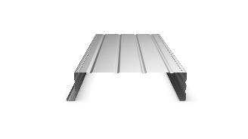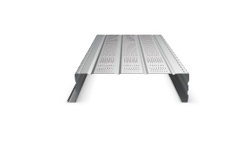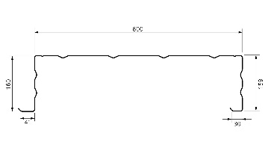
Stahlkassettenprofile nach DIN EN 1090
als tragende Innenschale für ein wärmegedämmtes Wandsystem mit hinterlüfteter Außenschale,
güteüberwacht, liefern und
nach den Fachregeln des IFBS
auf vorhandener Unterkonstruktion aus '.........'
montieren, einschl. Lieferung aller nach statischer Berechnung
erforderlicher bauaufsichtlich zugelassener Verbindungselemente.

Die Stahlkassettenprofile sind an den Längs- und Querstößen mit geeigneten Materialien gegen Konvektion (Luftdurchgang) zu dichten.

Kassettenprofil Typ: Hacierba 160/600 SR
Hersteller: ArcelorMittal Construction Austria GmbH
Mindeststahlgüte S320 GD+Z nach DIN EN 10346
Profilhöhe: 160 mm
Baubreite der Profiltafeln: 600 mm
Maximale Länge der Profiltafeln in [m]: '.........'
Nennblechdicke / Gewicht:
[ ] 0,75 mm / 0,102 kN/m²
[ ] 0,88 mm / 0,120 kN/m²
[ ] 1,00 mm / 0,137 kN/m²
[ ] 1,25 mm / 0,171 kN/m²

Optional als Akustikprofil mit Steglochung
[ ] ja
[ ] nein

Korrosionsschutzsystem:
verzinkt ZM120 nach DIN EN 10346 / abZ Z-30.11-61
und zusätzlich mit organischer Beschichtung:

Innenseite (zur Dämmung, F2/N)
[ ] RSL Rückseitenschutzlack
[ ] '.........'

Raumseite (F1/P)
[ ] INTERIEUR (Polyester 12 μm)
[ ] HAIRPLUS (Polyester 25 μm)
[ ] HAIREXCEL (Polyurethan 60 μm)
[ ] '.........'
Farbton: '.........'

Wärmedämmung und Außenschale siehe separate Positionen.

ArcelorMittal Construction Deutschland - Dach, Wand, Decke - Stahlkassettenprofile

